리아 (Riaa)
since 1997

PARTY ENTERTAINMENT
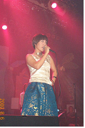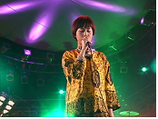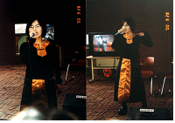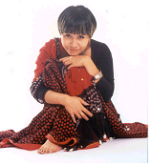

⊙ 주 요 앨 범

- 1997년 3월 1집 DIARY발표(개성, 유토피아)
- 1998년 1월 2집 개똥철학 발표 (난 그래, 고정관념)
- 1998년 10월 3집 요조숙녀 발표 (눈물, 홀로서기)
- 1999년 11월 4집 고백성사 발표 (고백성사 야만해)
- 2000년 베스트 Open the door 발표
- 2000년 6월 4.5집 발표
- 2003년 3월 5집 알케미스트 발표 (나 어떡해 , 빡빡머리)
- 2005년 5월 MBC드라마 “이별에 대처하는 우리들의 자세”OST
- 2005년 9월 SBS드라마 “하늘이시여”OST
메인타이틀 “네 가슴에게 미안해”

⊙ 그 외 참 여 앨 범

- 김장훈 4집 1998 “Ballad for tears” 중 “사노라면”
Featuring.
- 이현도 1997 “Single.사랑해“ 중 ”사랑해“ Featuring.
- 2003 이정선 헌정음반 "Forever" 중 “산사람”
- 2003“열러라 동요세상(KBS긴급제안동요발전소)“ 중 ”꿈속의과자나라“ 외 다수
- 2005 MBC 수목드라마 “이별에 대처하는 우리들의자세”OST
“LOVE ME"외 1곡
- 2005 SBS 주말연속극 “하늘이시여” OST 타이틀 곡 “내 가슴에게 미안해”

⊙ 주요방송 콘서트 및 사회활동

- MBC 다큐스페셜 독점 출연
- 1997년 대학로 라이브 극장에서 보석(매월탄생석 주제별)콘서트로 시작 수많은 공연
- 1998년 경희대학교 노천극장에서 애니매이션 콘서트
- 일본 오사카 히트앤비트 극장에서 "코리안 팝 카니벌" 공연
- 뮤지컬 롹 햄릿 주연 (오필리어 역)
- 장애인 봉사단체 (사)대구 곰두리 봉사회 홍보 대사
- 히말라야 로부제 봉 (6199m)등정
- 2004년 4월 경기도 이천에서 장애인 자립시설 모금 콘서트
- 국군방송 이라크 파병"자이툰"부대 환송 공연

⊙ 2006..

- 3월중 온라인으로 타이틀곡 “엄마(가제)”출시 예정
- 4월중 6집 앨범타이틀 “엄마(가제)”출시 예정
- 앨범 발매와 동시에 전국 투어 공연 준비중
- 청담동 호루라기 (이진성) 앨범 Featuring.

